● Историческая справка о ТРИЗ
История вопроса: во второй половине прошлого века советский учёный Генрих Саулович Альтшуллер (изобретатель и фантаст) пришёл к выводу, что спонтанное творчество - это неправильно.
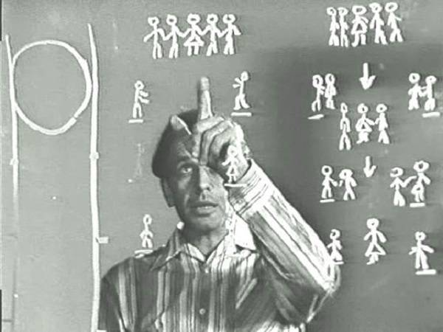
Решение даже самых творческих задач должно подчиняться логическим законам, иначе слишком много времени и сил может быть затрачено впустую. Сама методика ТРИЗ - теория решения изобретательских задач путём их стандартизации и использования определённого единого алгоритма - поначалу разрабатывалась для разных научно-исследовательских институтов и не имела к детям ни малейшего отношения. Потом основы ТРИЗ начали включать в занятия для детей, посещающих кружки юных техников, и результат оказался настолько впечатляющим, что появилось отдельное направление - ТРИЗ-педагогика. Методику начали применять сначала в школах и техникумах, а потом дошли и до детских садов и убедились, что ТРИЗ полезна практически в любом возрасте.

Суть методики: с раннего детства детям предлагается воспринимать окружающий мир как сборник задач разной степени сложности. Для решения этих задач необходимо развивать в ребенке творческое мышление и фантазию, но не абы как, а системно - по сути, весь потенциал ребёнка рекомендуется направить на поиск нетривиальных вариантов для выхода из разных жизненных ситуаций.

Очень большое значение в системе ТРИЗ уделяется Творческой Личности (именно так, с большой буквы), которая должна обладать следующими качествами: умение строить планы, честность, умение находить задачи и решать их, умение держать удар, работоспособность, тяга к учёбе и знаниям. Дети, согласно ТРИЗ, считаются Предтворческими Личностями, так как пока не могут избрать для себя Достойную Жизненную Цель.
Методика ТРИЗ учит также разрушать стереотипы типа "лиса всегда хитрая, волк всегда злой" и в целом направлена на "мышление без границ" - иначе о каком изобретательстве может идти речь?
Задачи в ТРИЗ могут быть такие:
Вопрос: Что может растение?
Дети отвечают: Расти, пить воду, расцветать, закрываться, может качаться от ветра, может погибнуть, может вкусно пахнуть, а может и невкусно, может колоться.
Вопрос: Что может слон?
Дети отвечают: Слон умеет ходить, дышать, расти. Слон добывает себе пищу, перевозит грузы, людей, выступает в цирке. Он помогает людям в хозяйстве: бревна даже таскает.
Можно чуть усложнить задание
Вопрос: Что может лед?
Дети отвечают: Лед может расколоться, треснуть.
Вопрос: А какие полезные функции у льда?
Дети отвечают: Его нужно прикладывать к шишке (ушибу). Продукты хранятся в холодильнике, а там есть лед.
Вопрос: Что можно делать со льдом?
Дети: Можно раскрашивать красками, сделать разноцветные льдинки. Можно кататься по льду на коньках и просто на ногах. Льдинками можно украшать всякие снежные постройки.
Обучение по методике ТРИЗ ведется с трех лет и в идеале продолжается даже в ВУЗе, вернее, в специальном Институте Творчества.
Игры "в стиле ТРИЗ" можно придумывать на каждом шагу, они не требуют ни дополнительных материалов, ни сложных физических действий. Например, гуляем в парке и видим упавшее дерево - начинаем придумывать, почему оно упало, как при этом уцелели соседние деревья, что теперь делают птички, которые привыкли на нем сидеть, и т.д. Очень скоро ребенок сам учится находить подобные "задачи" и предлагает вам решить их вместе, а вам остается только диву даваться, насколько нестандартно, оказывается, мыслит ваш малыш.
● Основные задачи ТРИЗ
1.Решение творческих и изобретательских задач любой сложности и направленности без перебора вариантов.
2. Прогнозирование развития технических систем (ТС) и получение перспективных решений (в том числе и принципиально новых).
3. Развитие качеств творческой личности.

Цель ТРИЗ – не просто развить фантазию детей, а научить мыслить системно, с пониманием происходящих процессов. Дать в руки воспитателям инструмент по конкретному практическому воспитанию у детей качеств творческой личности, способной понимать единство и противоречие окружающего мира, решать свои маленькие проблемы.
Исходным положением концепции ТРИЗ по отношению к дошкольнику является принцип природосообразности обучения. Обучая ребенка, педагог должен идти от его природы. А также положение Л. С. Выготского о том, что дошкольник принимает программу обучения в той мере, в какой она становится его собственной.
Программа ТРИЗ для дошкольников – это программа коллективных игр и занятий с подробными методическими рекомендациями для воспитателей. Все занятия и игры предполагают самостоятельный выбор ребенком темы, материала и вида деятельности. Они учат детей выявлять противоречивые свойства предметов, явлений и разрешать эти противоречия. Разрешение противоречий – ключ к творческому мышлению.
Основным средством работы с детьми является педагогический поиск. Педагог не должен давать детям готовые знания, раскрывать перед ними истину, он должен учить ее находить. Обучение решению творческих изобретательных задач осуществляется в несколько этапов.
● Создание предметно- развивающей среды в ДОУ по технологии ТРИЗ.
По мнению С.Л. Новосёловой, грамотно организованная среда даёт возможность неформально построить педагогический процесс, избежать монотонности, рутины, помогает ребёнку быть постоянно занятым полезным и интересным делом.
":под окружающей человека средой подразумевается совокупность условий и влияний, окружающих человека" (Д.Ж. Маркович, 1991 г.).
Чем больше и полнее личность использует возможности среды, тем более успешно проходит её свободное и активное развитие: "Человек одновременно является продуктом и творцом своей среды, которая ему даёт физическую основу для жизни и делает интеллектуальное, моральное, общественное и духовное развитие".
Исходное требование к предметной среде - её развивающий характер. Она должна объективно создать условия для творческой деятельности каждого ребёнка, служить целям его психического и физического развития, обеспечивать зону ближайшего развития. Правильно организованная предметная среда выступает мощным стимулом развития ребёнка.
С учётом внедрения в образовательный процесс ТРИЗ-технологии перед педагогами встаёт задача: реструктуризации имеющийся предметно-развивающей среды. При построении развивающей среды ДОУ, руководствоваются следующими принципами:
- адекватность среды, т.е. её соответствие вводимым в образовательный процесс программно-методическим комплексам;
- полнота среды, что предусматривает обеспечение полноценности её содержания для всех видов детской деятельности;
- динамичность, что предполагает возможность быстрого изменения среды, исходя из интересов и потребностей детей;
- возрастные возможности;
- уровень развития;
- эстетизация, для чего необходима сочетаемость материалов, используемых при оформлении среды по цветовой гамме, фактуре, размерам и др.;
- принцип гигиеничности и охраны жизни и здоровья детей (в соответствии с Сан Пин 2.4.1. 1249-03);
- принцип доступности.
● Результативность применения технологии ТРИЗ:
Дети могут свободно вести беседы на интересующую тему, анализировать произошедшие события, делать выводы и умозаключения. У ребят появилось чувство уверенности в своих знаниях и умениях. Заметно развиваются навыки самостоятельной творческой деятельности. Ребята могут самостоятельно составлять новые сказки, рассказы, придумывать фантастические истории. Способны самостоятельно разрешать противоречия (иногда с помощью взрослого), свободно оперируя приемами разрешения противоречий, находить выход из сложившейся ситуации. Сформировалось системное видение мира, дети могут свободно оперировать сенсорными эталонами (соответственно возрасту). Речь ребят разнообразна, богата эпитетами и образными сравнениями.

